**11.1变压器的结构**

**【设 计 者】曹俐**

**【学 科】**电工技术基础与技能

**【课题与课时】**变压器的结构 1课时

**【课标要求】**

知道变压器的用途、种类，掌握变压器的基本结构。

**【学习目标】**

1．通过自主学习、观看图片、实物、听老师讲解认识变压器；

2. 通过观看视频、观看仿真、练习,归纳并记住变压器的工作原理、用途；

3. 通过观察不同变压器实物,归纳并记住常见变压器的种类；

4. 通过观察典型变压器实物、观看变压器拆卸仿真,归纳并记住变压器的基本结构；

5. 通过观看微课、动手操作,在教师的指导下,会自主归纳万用表判断变压器（小型）的好坏，培养动手操作能力和分析判断能力。

**【评价任务】**

1.独立完成任务一 (检测目标1 变压器的概念,认识变压器)。

2.独立完成任务二 (检测目标2变压器的主要结构)。

**【资源与建议】**

1.变压器在电力输送系统、生产生活中、电子技术中普偏使用，变压器基本构造的学习为后面后续的学习和使用打下了基础，是本章教学的基础。

2.在本章节学习中，需要运用已学习过的《第六章 电磁感应》中自感和互感的分析与计算，然后在观察变压器结构的同时，应结合图片观察、观看实物变压器，归纳总结变压器的结构特征、用途、分类；通过亲自动手拆卸操作，感受变压器这种电气元件工作的奇妙；学习过程中，及时归纳，找到知识点的异同，积极解决老师所设置的问题；课后加强练习，通过网络等查阅资料进一步学习变压器相关知识。

3.本节学习的重点是变压器的基本构造。学习难点是变压器的工作原理、构造。

**【学习过程】**

**一、课前准备**

1.电磁感应现象:

利用________产生电流的现象称为电磁感应现象，产生的电流叫________电流；

2.互感现象:

一个线圈的________变化，导致另一个线圈产生________，称为互感现象。

3.右图中是同名端的有：

4.磁路是指：

**二、课中学习**

**本节导入：**

在实际生活和生产中，根据不同的场合常常需要使用不同大小的电压，如高压电器，照明电路，低压电器，输配电等，对于不同大小的电压分别采用不同的发电机来发电是不现实的。国家电网发电厂发出的电压一般为6.3KV或10.5KV,长距离输送中损耗非常大，因此一般用变压器升压到110KV——750KV长距离输送到城市中，然后再用变压器降压到380V/220V供工厂和家庭使用。

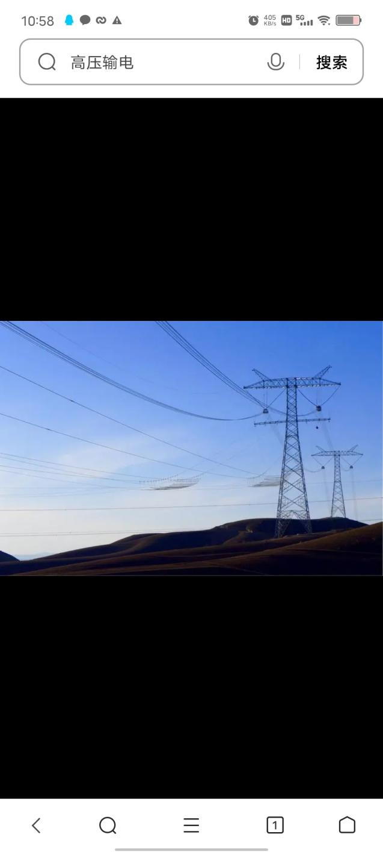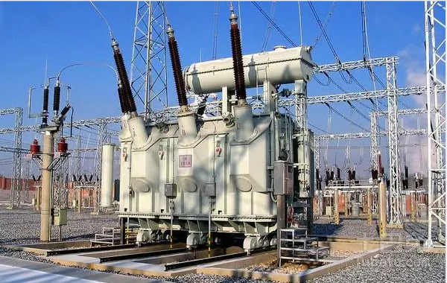

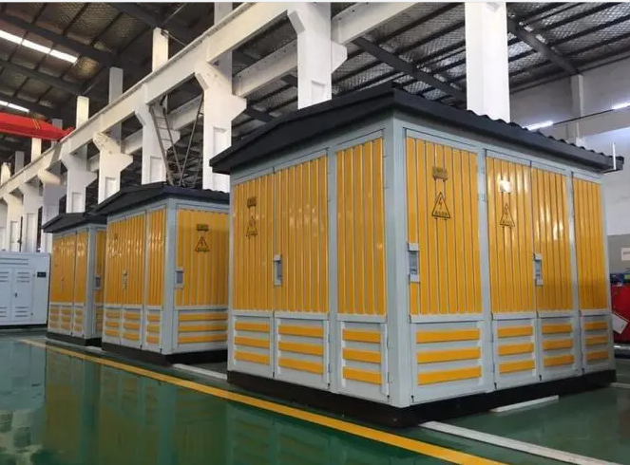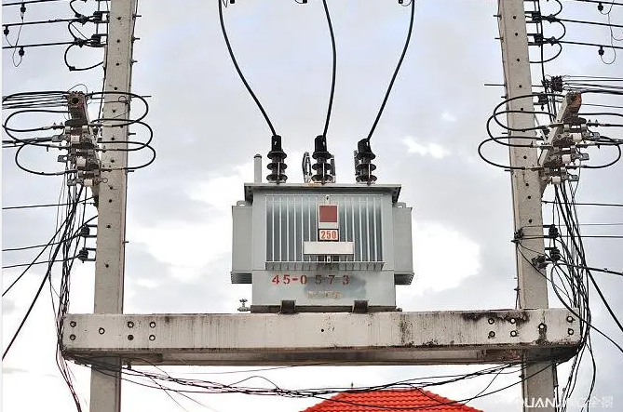

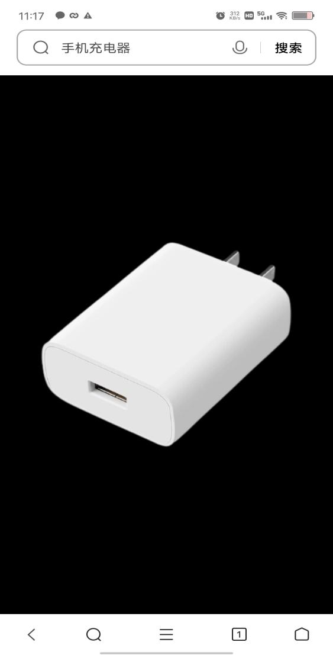

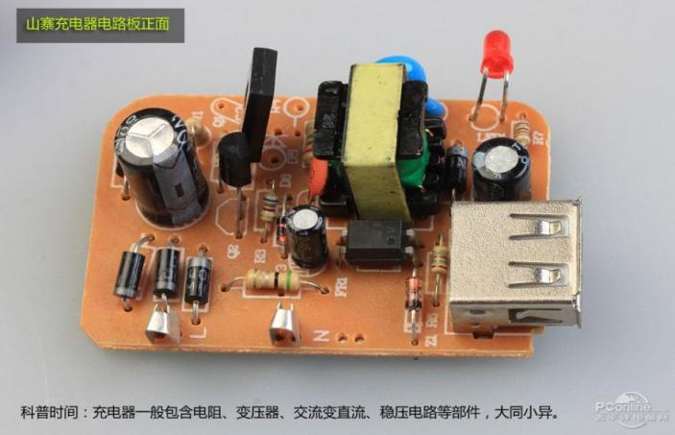

上图是一个手机充电器的内部构造，它主要包含变压器，整流滤波，稳压，电源指示等部件，其中最大的器件就是变压器，它在电路中起到降压作用，把220V的交流电电压降低到充电器所需的12V交流电电压。可以说变压器在日常生活中非常常见，我们将通过以下的学习了解变压器的基本构造。

**学习任务一:认识变压器(指向目标1)**

阅读学习材料P173页，自主完成下列任务

1.1变压器的概念：变压器是利用________原理工作的电磁装置，用文字符号________表示，画出变压器的电路原理图符号 。

(思考：既然是利用互感原理改变电压，那可以用来改变直流电吗？为什么？)

1.2变压器的作用是：可以变换 ，还可以变换 ， ，改变 。

（思考：可以改变频率和电能吗？）

1.3常用的变压器种类有： ， ， ， 。

**【练习1】**：（检测目标1）

1.（判断题）变压器可以将220V的直流电压变换为12V的直流电压。（ ）

2.（判断题）电路中所需的各种电压都可以通过变压器获得。（ ）

3.（判断题）变压器可以变换电压、电流、阻抗、相位和频率。（ ）

4.（判断题）变压器是利用电磁感应原理工作的装置。（ ）

**学习任务二:变压器的主要结构(指向目标2)**

阅读学习教材P174，完成以下任务：

2.1 变压器的组成：变压器主要由_________和_________两部分组成；

2.2铁心：

（1）铁心是变压器的_________通道；

（2）铁心是变压器的 通道，常用铁心材料为： 且 的 叠装而成，目的是为了减小： 和 。

（3）按构造形式可分为： 和 。

判断下列两种铁心，并将名称填在图片下的横线上：

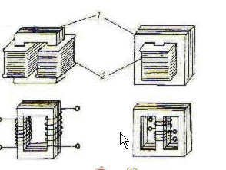

2.3绕组：

（1）绕组是变压器的_________部分，一般用具有良好 的漆包、纱包线绕制；

（2）一次绕组指与______相连的绕组，俗称原绕组、原边或初级线圈；

（3）二次绕组指与______相连的绕组，俗称副绕组、副边或次级线圈；

（4）请在下图中标出一次绕组与二次绕组的位置：

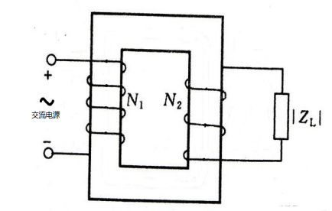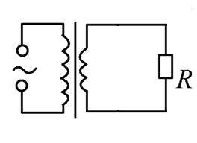

（思考：一次绕组与二次绕组是否有电路的连接？）

2.4变压器的注意事项：

（1） 是变压器制造的主要问题，要求 、 、 的绝缘良好，所以通常将 绕组安装在铁心靠内层，将 绕组安装在外层。

（2）变压器一般要用铁壳或铝壳罩起来，其目的是起_________作用；一次绕组和二次绕组之间要加一层 ：大功率变压器中还需专门设置 。

**【练习2】**：（检测目标2）

1.（判断题）绕组是变压器的电路部分,与电源相连的称为初级线圈,与负载相连的称为次级线圈。（ ）

2.（判断题）变压器的原边与副边之间有电路的联系。（ ）

3.（判断题）电压较高的一个绕组应该安装在靠近铁心的内层，因为高压绕组与铁心间的绝缘较简单。（ ）

4.（判断题）变压器铁心是一整块金属制成了，为了减小涡流损耗。（ ）

**检测及作业**

**班级： 姓名：**

1.（检测目标1）变压器的电路符号用_____________表示，其文字符号用______表示。

2.（检测目标1）变压器是根据_______原理工作的设备。

3.（检测目标1）变压器是用来改变_______（交流/直流）电压大小的供电设备。

4.（检测目标1）变压器的用途有：变换 、 、 和 。

5.（检测目标2）变压器的基本结构包含________和_________两部分。

6.（检测目标2）变压器工作时，初级线圈和________相连，次级线圈和________相连。

7.（检测目标1）变压器不止能传递电能，还能产生电能。（ ）

8.（检测目标1）变压器可以将蓄电池输出的6V电压升为24V的电压。（ ）

9.（检测目标1）电路中所需的各种电压，都可以通过变压器变换获得。（ ）

10.（检测目标1）变压器可以改变电压的频率。（ ）

11.（检测目标1）变压器是一种静止的电气设备，它只能传递电能不能产生电能。（ ）

12.（检测目标2）：_______是变压器的磁路通道，_______是变压器的电路通道。

13.（检测目标2）：为了 ，铁心一般采用表面涂有绝缘漆的硅钢片叠装而成。

14.（检测目标2）：为了起到电磁屏蔽的作用，变压器一般用 罩起来。

15.（检测目标2）：绕组包裹铁心的是 式铁心，铁心包着绕组的是 式铁心。

**【学后反思】**

变压器是常见的电气元件之一，在实际工程中,有着那些重要的用途呢？变压器由哪些部分组成? 我们见到的变压器为什么要用金属外壳罩起来呢？测量仪器仪表中的互感器是否属于变压器？这些问题都非常有意义,请你试着选取其中一、二例,将你的想法写在下面的方框中。